**Co se děje s bílkovinami?**

K jakému procesu týkajícího se bílkovin zde dochází?



V kterých orgánech jsou bílkoviny enzymaticky štěpeny? Jak se tyto enzymy nazývají a kde jsou produkovány?

V každé části trávicí soustavy je specifické pH. Vysvětlete, proč nemohou enzymy pracovat, když se dostanou do místa s jiným pH*. (Každá aminokyselina může být v závislosti na pH ve formě kationtu, aniontu nebo amfiontu. Když se změní pH, může se změnit náboj některých AMK a tím struktura proteinu. Enzym pak nemůže vázat danou látku a katalyzovat reakci.)*

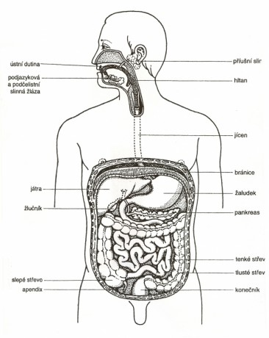

Další štěpení probíhá v duodenu, kam ústí slinivka břišní (pankreas). Pankreatická šťáva obsahuje enzymy trypsin, chymotrypsin, a karboxypeptidasy.

V další části tenkého střeva je produkován erepsin (dipeptidasa) – štěpí dipeptidy na jednotlivé aminokyseliny.

Proenzym pepsinogen je produkován buňkami žaludku. Díky kyselému pH (HCl) je štěpen na aktivní enzym pepsin. Pepsin patří mezi endopeptidasy (štěpí proteiny uprostřed řetězce)

**Pokus: Zjistit působení pepsinu a kyseliny chlorovodíkové při trávení**

**Postup:** Tři zkumavky označte čísly 1, 2 a 3. Do každé z nich dejte stejně velký kousek rybího masa. Do zkumavky 1 nalijte 1 ml roztoku pepsinu a 10 ml vody. Do zkumavky 2 nalijte 10 ml 0,2% kyseliny chlorovodíkové. Do zkumavky 3 dejte 10 ml 0,2% kys. chlorovodíkové a 1 ml roztoku pepsinu. Všechny zkumavky postavte do vodní lázně o teplotě asi 37°C. Na konci hodiny pokus zhodnoťte a vyvoďte závěry.

Zdroje obrázků:

http://www.i-creative.cz/2009/03/07/velikonocni-omalovanky-slepice-a-kuratka[/](http://www.i-creative.cz/2009/03/07/velikonocni-omalovanky-slepice-a-kuratka/)<http://www.velkaencyklopedie.estranky.cz/fotoalbum/biologie/biologie-lidske-telo/travici-soustava/travici-soustava-2.html>